2. Una forma de obtener una fuente de tensión a partir de una de intensidad es mediante una resistencia R, como se muestra en la figura, con el problema de que la salida se verá atenuada si se conecta una resistencia de carga r. Por tanto, es preferible utilizar un circuito con amplificador operacional. Calcular en ambos casos la tensión a la salida cuando se conecta una resistencia de carga r.

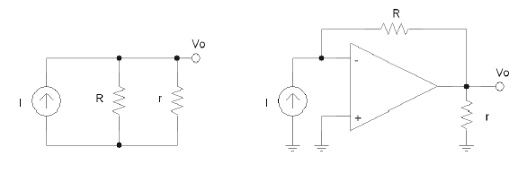

Para el circuito de la izquierda, llamando I₁ a la intensidad que circula por R e I₂ a la que circula por r:

$\begin{aligned}\left.I_{1}+I_{2}=I | \right\}\end{aligned}$

y resolviendo el sistema
$I_{2}=\frac{I⋅R}{R+r}$
$V_{o}=I_{2}⋅r=\frac{I⋅R\text{.}⋅r}{R+r}$
luego V_{o} depende de r.

Para el circuito de la derecha, llamando A al nodo de la izquierda, tenemos

$\begin{aligned}V_{A}=V^{−}=V^{+}=0 \\ V_{O}−V_{A}=\text{IR}\end{aligned}$
de donde
$V_{O}=I⋅R$
que es constante e independiente de la resistencia de carga r.

